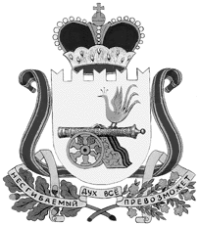

администрация муниципального образования
«Вяземский район» смоленской области

распоряжение

от 16.08.2018 № 369-р

О назначении уполномоченного
представителя Администрации
муниципального образования
«Вяземский район» Смоленской
области на публичное мероприятие

В соответствии со ст. 12 Федерального закона от 19.06.2004 № 54-ФЗ «О собраниях, митингах, демонстрациях, шествиях и пикетированиях», рассмотрев поступившее на имя Главы муниципального образования уведомление о намерении провести публичное мероприятие, в целях оказания организатору публичного мероприятия содействия в проведении данного мероприятия:

- Назначить уполномоченным представителем Администрации муниципального образования «Вяземский район» Смоленской области на публичное мероприятие 24 августа 2018 года с 17:00 до 19:00 часов по адресу: Смоленская область, Вяземский район, г. Вязьма, Красноармейское шоссе, напротив дома № 20 (рядом с парковкой гипермаркета Магнит) Довженко Сергея Алексеевича, специалиста 1 категории комиссии по делам несовершеннолетних и защите их прав.
- Контроль за исполнением данного распоряжения возложить на заместителя Главы муниципального образования «Вяземский район» Смоленской области О. М. Лукину.

Глава муниципального образования
«Вяземский район» Смоленской области И.В. Демидова

